МЕТОДИЧЕСКИЕ РЕКОМЕНДАЦИИ ПО ЗАПОЛНЕНИЮ ОТЧЕТА В СИСТЕМЕ СБОРА ДАННЫХ КАДАСТРА ОТХОДОВ

РЕГИСТРАЦИЯ
Для регистрации в Системе сбора данных Кадастра отходов Московской области (далее – Система) выполните следующие действия:
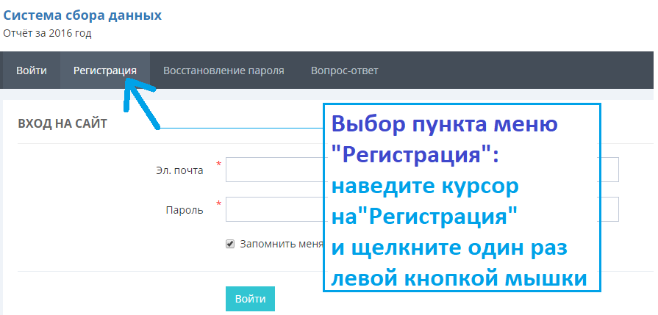
Рисунок 1 – Выбор пункта меню «Регистрация»
1. Перейдите по ссылке http://esvr.mosreg.ru.

2. Выберите пункт меню «Регистрация», см. рис. 1.

3. Заполните форму «Регистрация на сайте», см. рис. 2.

Заполнение формы «Регистрация на сайте»
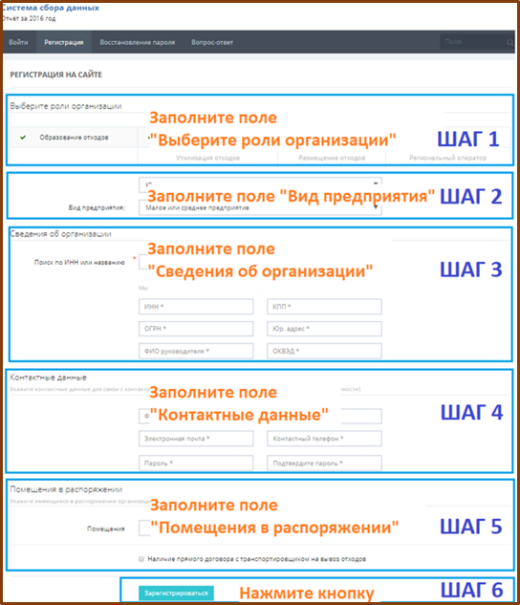
ШАГ 1. Заполните поле
«Выберите роли организации»
Роль «Образование отходов» указана по умолчанию, отмечена зеленой галочкой.
ШАГ 2. Заполните поле
«Вид предприятия»
Выберете вид предприятия: «юридическое лицо» или «индивидуальный предприниматель», а также «малое или среднее предприятие» или «крупное или бюджетное предприятие».
ШАГ 3. Заполните поле
«Сведения об организации»
Для удобства система интегрирована с базой данных УФНС МО, поэтому достаточно ввести наименование или ИНН организации пользователя. Рекомендуем проверить реквизиты.
Рисунок 2 – Форма «Регистрация на сайте»
ШАГ 4. Заполните поле «Контактные данные»
Введите электронную почту и пароль для входа в Систему.

ШАГ 5. Заполнение поля «Помещения в распоряжении»
Выберите конкретный вид помещения из выпадающего списка «Помещения».
Если видов помещения несколько, нажмите кнопку «+».
Если передаете отходы не по договору аренды, а транспортировщику, поставьте галочку «Наличие прямого договора с транспортировщиком на вывоз отходов».
ШАГ 6. Окончание регистрации
Если заполнены не все обязательные поля, то незаполненные будут подсвечены красной рамкой. После заполнения повторно нажмите кнопку «Зарегистрироваться».
После нажатия кнопки «Зарегистрироваться» на указанную электронную почту будет отправлено письмо со ссылкой для подтверждения регистрации. Откройте письмо и перейдите по ссылке – учетная запись стала активной.
Войдите в личный кабинет через форму входа, используя свою электронную почту и пароль, введенные при регистрации.

ВХОД В СИСТЕМУ

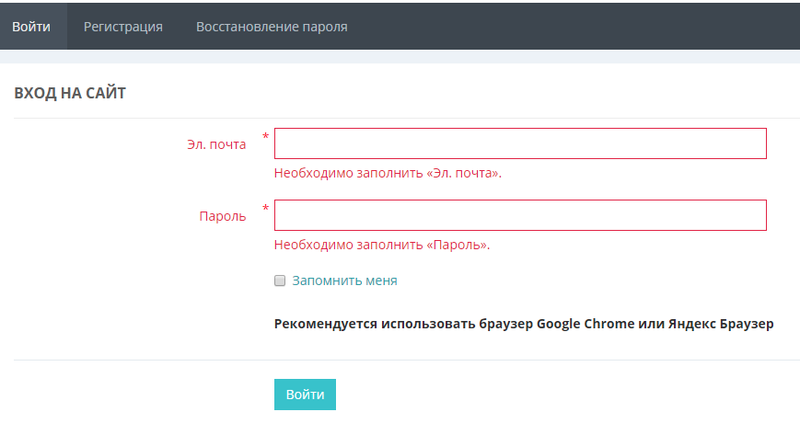
Для входа в Систему введите электронную почту и пароль, указанные при регистрации, и нажмите кнопку «Войти» в соответствии с рисунком 3.
После успешной авторизации Вы попадете на главную страницу, где отображается приветствие.
На стартовой странице скачайте «Рекомендации к заполнению» (Значок «Вопрос» в верхней правой части экрана) и создайте новый отчет. При создании отчет сразу будет открыт для заполнения как показано на рисунке 4.
Рисунок 3 – Авторизация пользователя

При заполнении отчета экран разделен на три колонки. В левой части перечислены формы для заполнения. Около каждой формы указана степень ее заполнения в %. Отправить отчет на проверку возможно только после заполнения формы на 100 %. Начало заполнения отчета всегда начинайте с формы «Образуемые отходы». После полного заполнения «Образуемые отходы» заполните форму «Здания и помещения». И только после заполните форму «Обращение с отходами» и другие формы, если они отображены в списке.
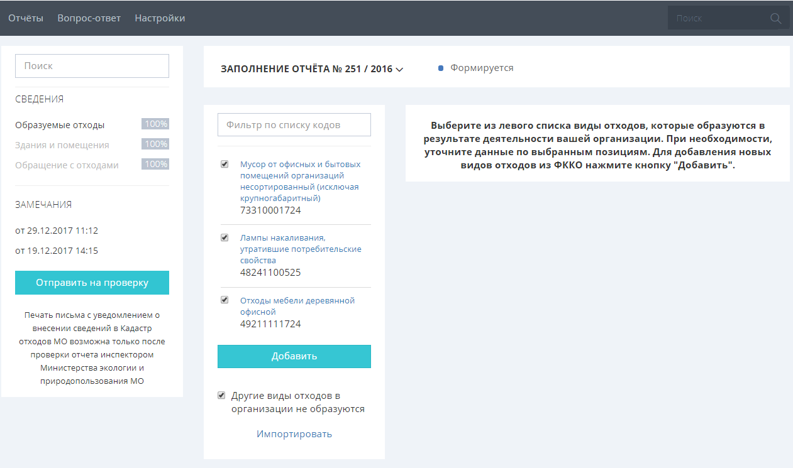
Рисунок 4 – Экран формы «Образуемые отходы» («Просмотр отчета №…»)

3 РЕКОМЕНДАЦИИ ПО ЗАПОЛНЕНИЮ ФОРМЫ «ОБРАЗУЕМЫЕ ОТХОДЫ»
Чтобы добавить тот или иной вид образуемых в организации отходов, нажмите кнопку «Добавить».
Откроется форма «Заполнить новый ФККО», см. рис. 5. В строке «Вид отходов по ФККО» укажите код ФККО или введите ключевое слово в родительном падеже (например, отходы бумаги). Из предложенных системой выберите нужный вариант и нажмите кнопку «Сохранить».

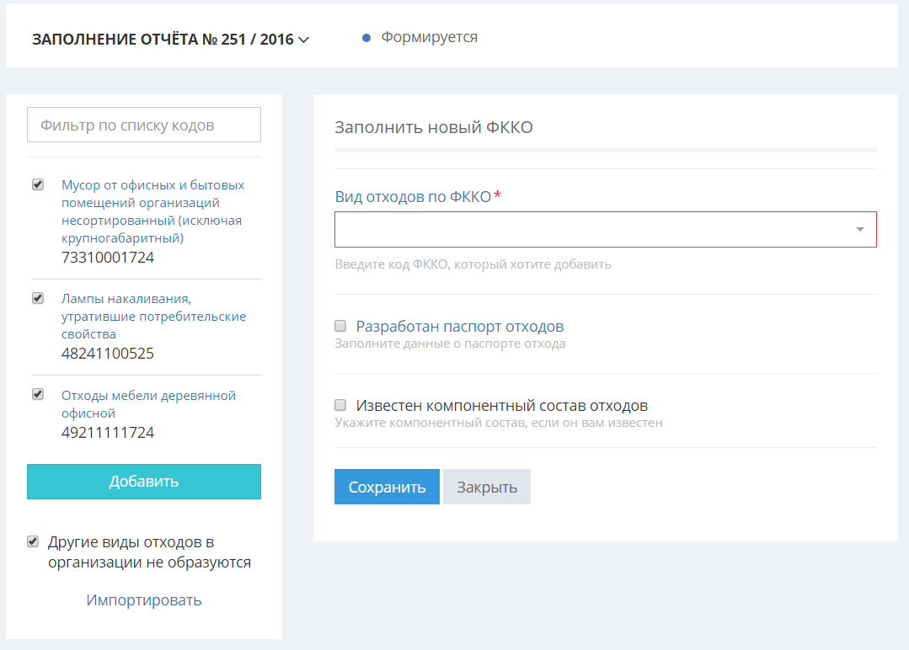
Рисунок 5 – Форма «Заполните новый ФККО»

Запрещено указывать компонентный состав отходов, если не разработан паспорт отхода.

Если по виду отходов есть паспорт отхода, поставите галочку «Разработан паспорт отходов» и заполните соответствующие поля. Поставьте галочку на «Утвержден» или «Согласован», а также укажите дату утверждения или согласования паспорта, а также см. рис. 6.

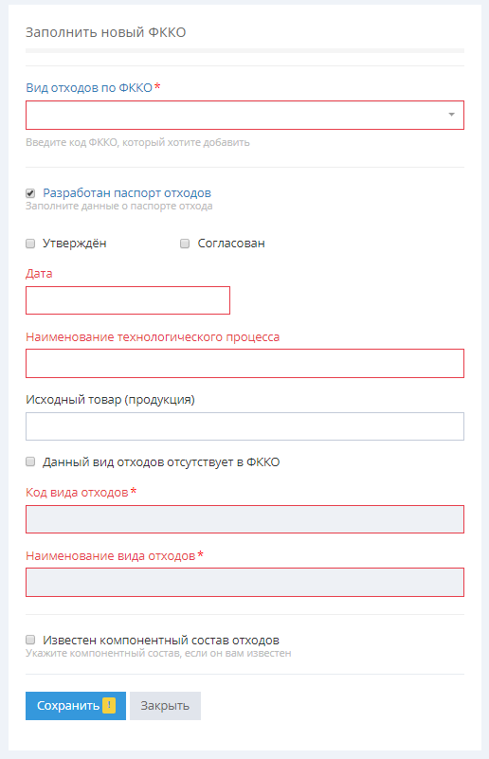
Рисунок 6 – Форма «Заполните новый ФККО» с проставленной галочкой «Разработан паспорт отходов»

Согласно рисунку 6 в строке «Наименование технологического процесса» укажите, в результате какого процесса образовался отход. Например, если «Мусор от офисных и бытовых помещений организаций несортированный» образуется в результате офисной деятельности, укажите «Офисная деятельность».
Если указан паспорт отходов, поставьте галочку «Известен компонентный состав отходов» и заполните необходимые поля как показано на рисунке 7. Массовые доли компонентов указаны в %; массовая доля не может быть больше 100 %. Как правило, данные о компонентном составе заполняются на основании паспорта отходов.

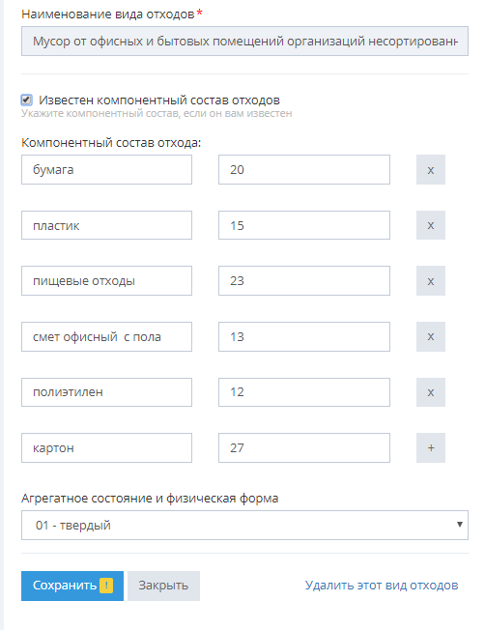
Рисунок 7 – Область экрана с галочкой «Известен компонентный состав отходов»

Укажите агрегатное состояние вида отходов в строке «Агрегатное состояние и физическая форма», показанной на рисунке 8.
После ввода данных повторно нажмите кнопку «Сохранить».

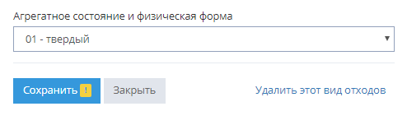
Рисунок 8 – Область экрана со строкой «Агрегатное состояние и физическая форма»

Важно, чтобы после ввода сведений по видам образуемых отходов у каждого вида образуемых отходов в списке была отмечена галочка, а под списком отходов была отмечена галочка «Другие виды отходов в организации не образуются» – см. рисунок 9.
Форму заполните на 100 %, после этого перейдите к заполнению форме «Здания и помещения».

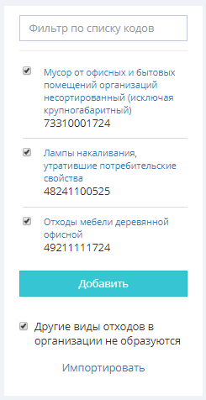
Рисунок 9 – Галочка «Другие виды отходов в организации не образуются» в списке отходов

4 РЕКОМЕНДАЦИИ ПО ЗАПОЛНЕНИЮ ФОРМЫ «ЗДАНИЯ И ПОМЕЩЕНИЯ»
Для добавления места образования отходов нажмите кнопку «Добавить», см. рис. 10.

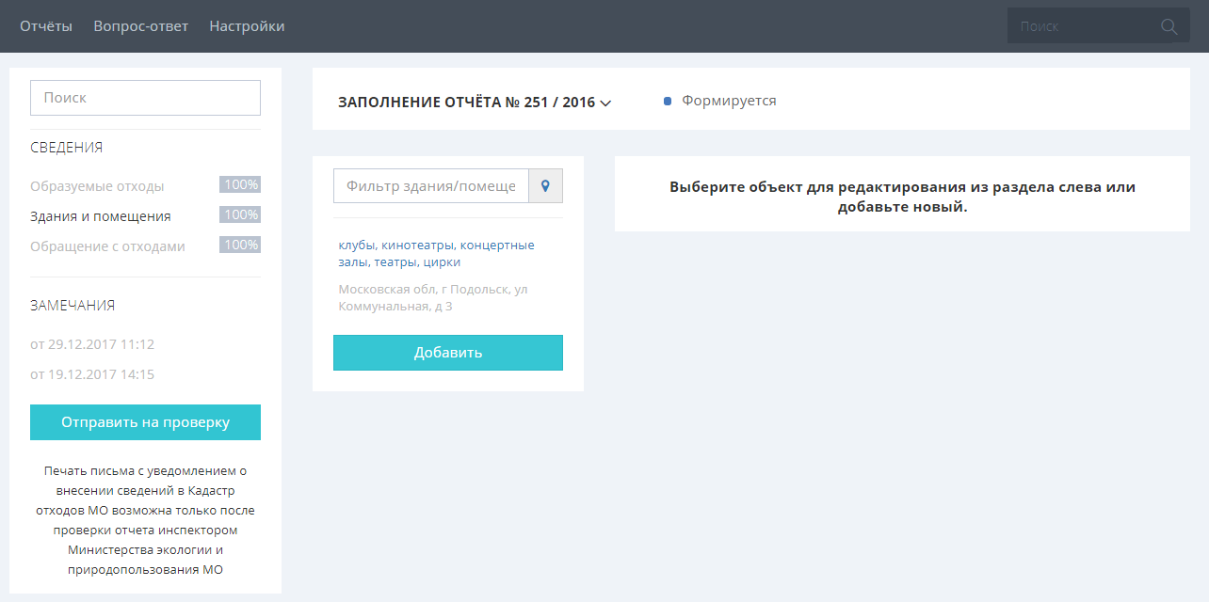
Рисунок 10 – Экран формы «Здания и помещения» («Просмотр отчета №…»)
Откроется форма «Общие сведения», находящая в правой части экрана «Здания и помещения», как показано на рисунке 11.

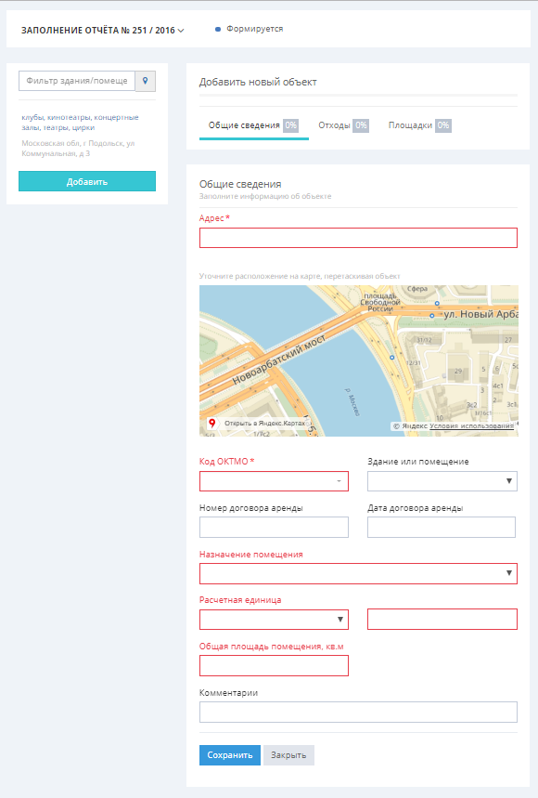
Рисунок 11 – Экран формы «Здания и помещения» с открытой вкладкой «Общие сведения»

В открывшейся форме «Общие сведения», показанной на рисунке 12, заполните поля с общими сведениями и нажмите кнопку «Сохранить».
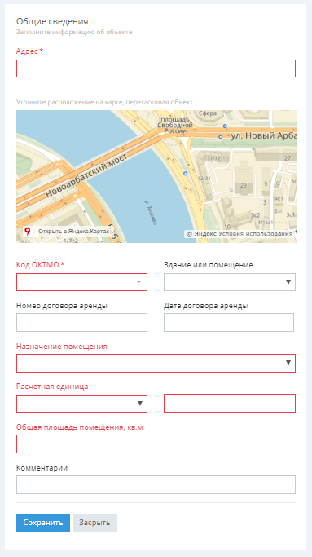
Рисунок 12 – Вкладка «Общие сведения» (часть области экрана «Здания и помещения)

После ввода общих сведений в форме «Общие сведения» перейдите на вкладку «Отходы»: отметьте виды отходов и укажите фактическую массу их образования за отчетный год. Если по какому-либо виду отходов Вы указали ноль, то снимите соответствующую галочку.
Во вкладке «Отходы» (см. рис. 13), отображаются виды отходов, которые были введены в форме «Образуемые отходы».
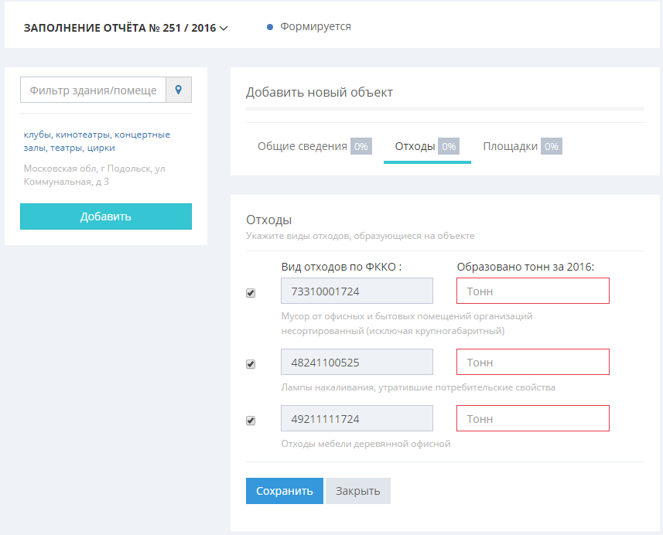
Рисунок 13 – Экран формы «Здания и помещения» с открытой вкладкой «Отходы»

Далее перейдите во вкладку «Площадки» и введите сведения по контейнерным площадкам, в которые Вы сбрасываете отходы. Если контейнерных площадок нет, отметьте галочку «У здания/помещения нет контейнерных площадок», см. рис. 14.

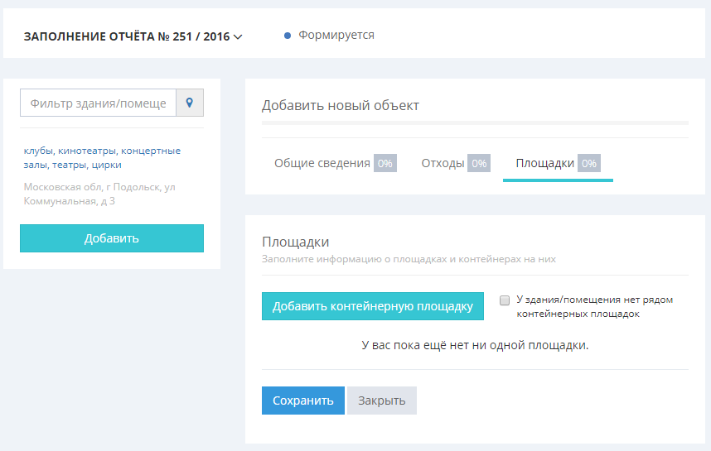
Рисунок 14 – Экран формы «Здания и помещения» с открытой вкладкой «Площадки»
При добавлении контейнерной площадки откроется форма «Добавление: Контейнерная площадка», в которой введите адрес контейнерной площадки. Если на карте обозначена необходимая контейнерная площадка, то нажмите на нее, проверьте заполнение всех обязательных полей, после чего нажмите кнопку «Сохранить».

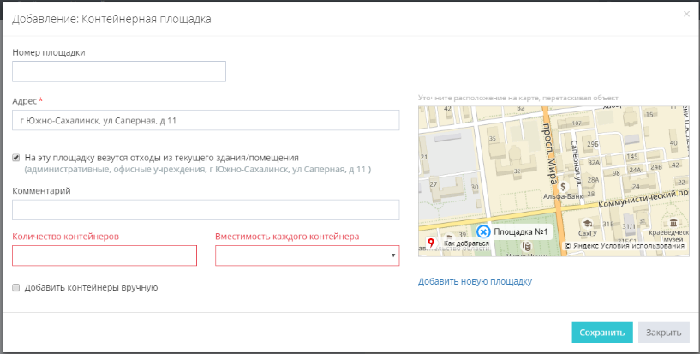
Рисунок 15 – Форма «Добавление: Контейнерная площадка»

Если на карте не обозначена необходимая контейнерная площадка, то нажмите кнопку «Добавить контейнерную площадку». Перемещая указатель площадки по карте, укажите точное местоположение контейнерной площадки: номер площадки (если имеется информация), адрес расположения площадки, количество контейнеров и их вместимость, при необходимости укажите комментарий, после чего нажмите кнопку «Сохранить».
После этого сохраните место образование отходов. Аналогичные действия выполните для всех мест образования отходов.
Убедитесь, что форма «Здания и помещения» заполнена на 100 %, и переходите к заполнению формы «Обращение с отходами».

5 РЕКОМЕНДАЦИИ ПО ЗАПОЛНЕНИЮ ФОРМЫ «ОБРАЩЕНИЕ С ОТХОДАМИ»
При переходе на вкладку «Обращение с отходами» согласно рисунку 16, в среднем окне (см. рис. 17) отображается список зданий и помещений, которые Вы ввели ранее.

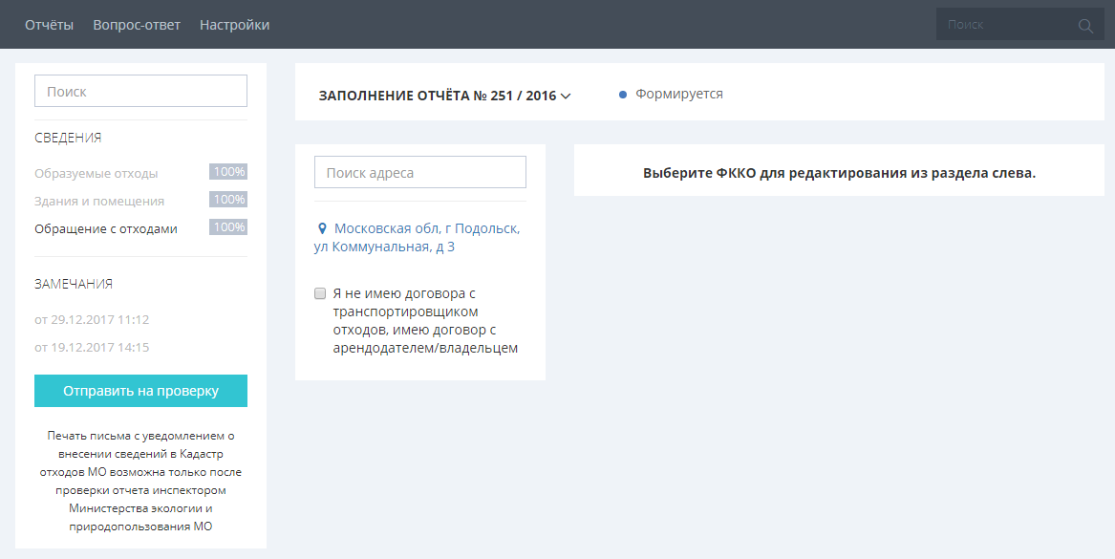
Рисунок 16 – Экран формы «Обращение с отходами»

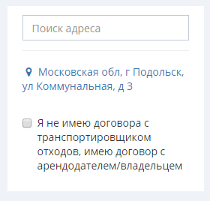
При нажатии на «Здания и помещения» раскрывается список отходов, привязанных к данному зданию или помещению.
Рисунок 17 – Окно с адресами
Если организация не имеет договора с транспортировщиком, а вывоз отходов осуществляется в соответствии с договором аренды, отметьте галочку «Я не имею договора с транспортировщиком отходов, имею договор с арендодателем».
При выборе вида отходов в «Здания и помещения» в правом окне отобразятся 3 вкладки: «Общие сведения», «Передано», «Получено», как показано на рисунке 18.

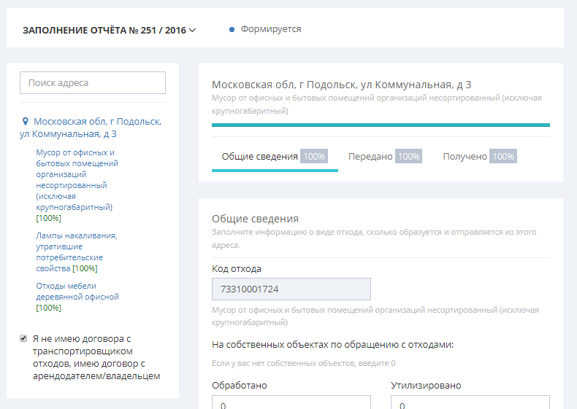
Рисунок 18 – Фрагмент открытой вкладки «Общие сведения»

Если у Вас нет собственных объектов обращения с отходами, то во вкладке «Общие сведения» поставите везде нули. Если Вы являетесь отходообразователем и не получаете отходы от других организаций, то во вкладке «Получено» (см. рис. 19) поставьте галочку «Не получаю отходы от других организации». Во вкладке «Передано» введите все организации, которым Вы передаете данный вид отходов с данного места образования отходов. Для этого нажмите кнопку «Добавить организацию», и в открывшемся окне «Сведения об организации» (см. рис. 20) введите сведения по организации, которой переданы отходы.
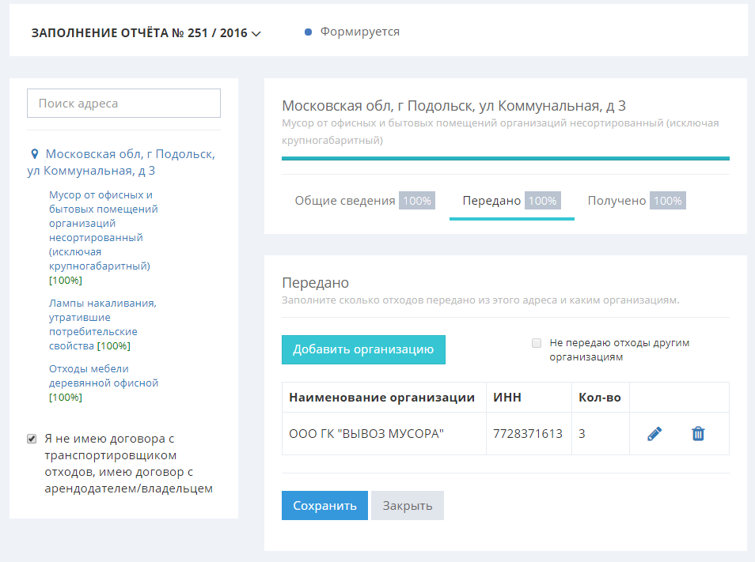
Рисунок 19 – Открытая вкладка «Передано»

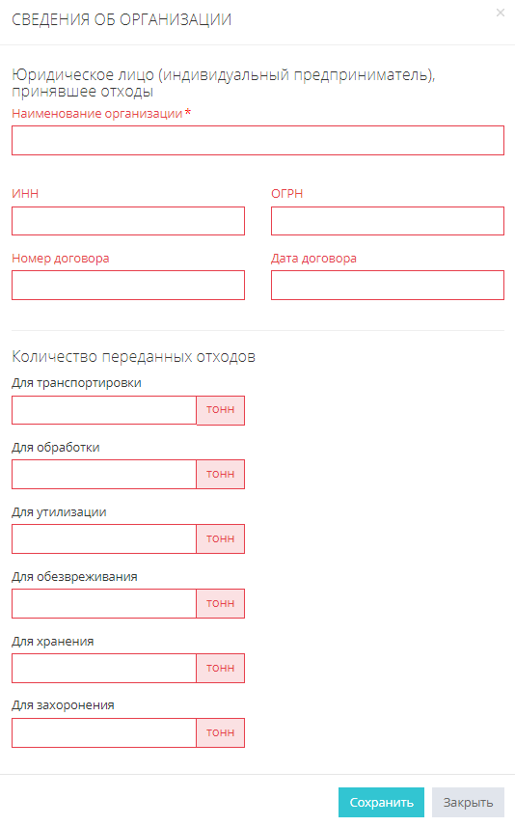
Рисунок 20 – Окно «Сведения об организации»

Также введите сведения по договору и количество переданных отходов по данному договору. При отсутствии договора с транспортировщиком укажите арендодателя, номер и дату договора аренды. Все поля должны быть заполнены! Например, если отходы передаются для транспортировки, то укажите соответствующую массу отходов в поле «Для транспортировки», а в остальных полях проставьте ноль.
Затем сохраните «Сведения об организации» и убедитесь, что данная организация добавилась в список организаций. После этого нажмите кнопку «Сохранить».

6 РЕКОМЕНДАЦИИ ПО ЗАПОЛНЕНИЮ ФОРМЫ «НОРМАТИВЫ И ЛИМИТЫ»
Если у Вашей организации нет документов об утверждении нормативов и лимитов, поставьте галочку «Нет документов об утверждении нормативов и лимитов» (см. рис. 21). При этом заполнение формы становится равным 100 %.

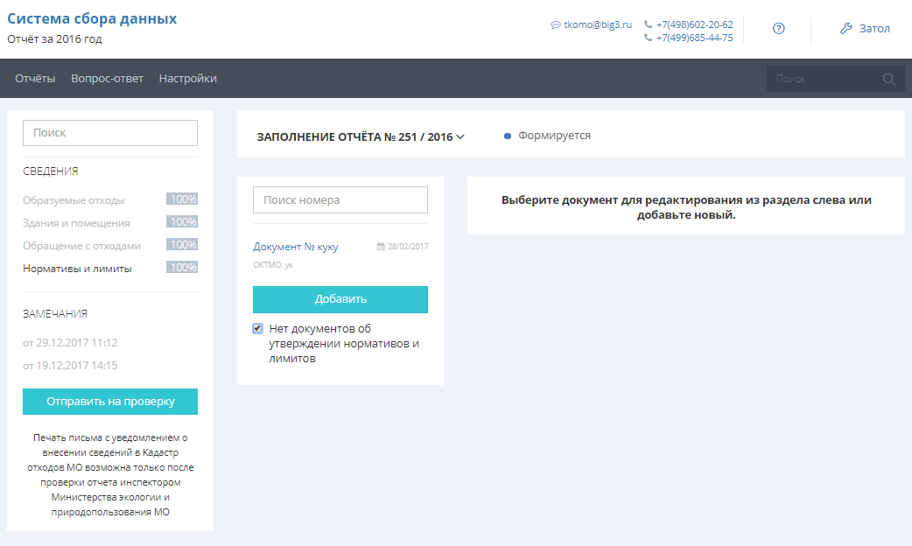
Рисунок 21 – Экран формы «Нормативы и лимиты»

Для добавления нового документа нажмите кнопку «Добавить» и в открывшемся окне, показанном на рисунке 22, введите реквизиты документа, код ОКТМО и фактический адрес места образования отхода. В окне карты отобразится место образования отхода по введенному адресу.
На карте согласно рисунку 22 можно уточнить место образования отхода и сохранить документ.
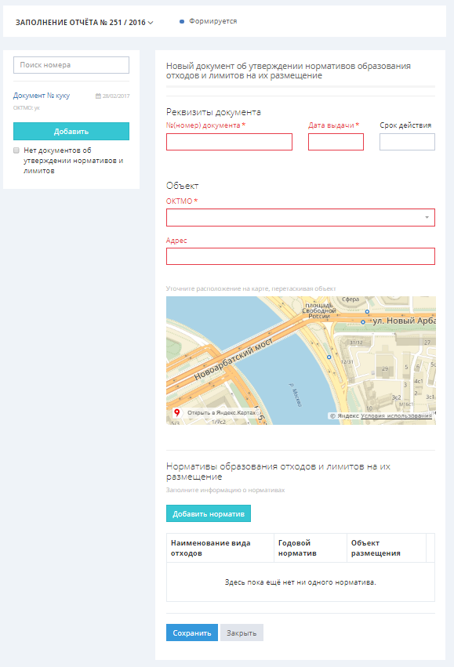
Рисунок 22 – Окно «Новый документ об утверждении нормативов образования отходов и лимитов на их размещение»
После сохранения документа добавьте нормативы по каждому виду отходов – нажмите кнопку «Добавить норматив», см. рис. 23.

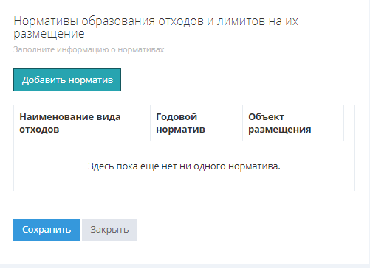
Рисунок 23 – Кнопка «Добавить норматив»

Если по данному виду отходов у Вас есть лимиты на размещение, то заполните сведения в разделах «Отходы, передаваемые на размещение другим индивидуальным предпринимателям или юридическим лицам» и «Отходы, размещаемые на эксплуатируемых (собственных) объектах размещения отходов». После этого сохраните введенные сведения.

7 ОТПРАВКА ОТЧЕТА
После заполнения всех сведений о передаче отходов по всем видам отходов, всем зданиям и помещениям, нормативам и лимитам убедитесь, что все формы заполнены на 100%. После этого нажмите кнопку «Отправить на проверку» (см. рис. 24). Статус отчета станет «Отправлен», и редактирование отчета невозможно.

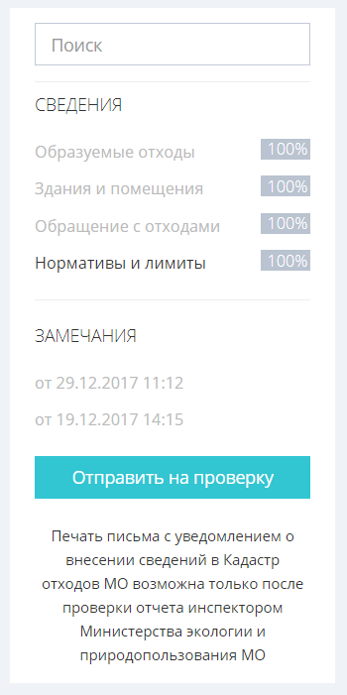
Рисунок 24 – Кнопка «Отправить на проверку»

В случае успешной проверки отчета инспектором статус отчета станет «Проверен». Если есть замечания, то статус станет – «Есть замечания». При этом на e-mail направляются замечания. Поступившие замечания исправьте и отправьте отчет на повторную проверку.
Если отчет находится в статусе «Ожидается бумажный документ», то станут доступны кнопки «Распечатать бумажный документ» и «Подписать электронной подписью» для подписи и печати сопроводительного письма пакета сведений (см. рис. 25).

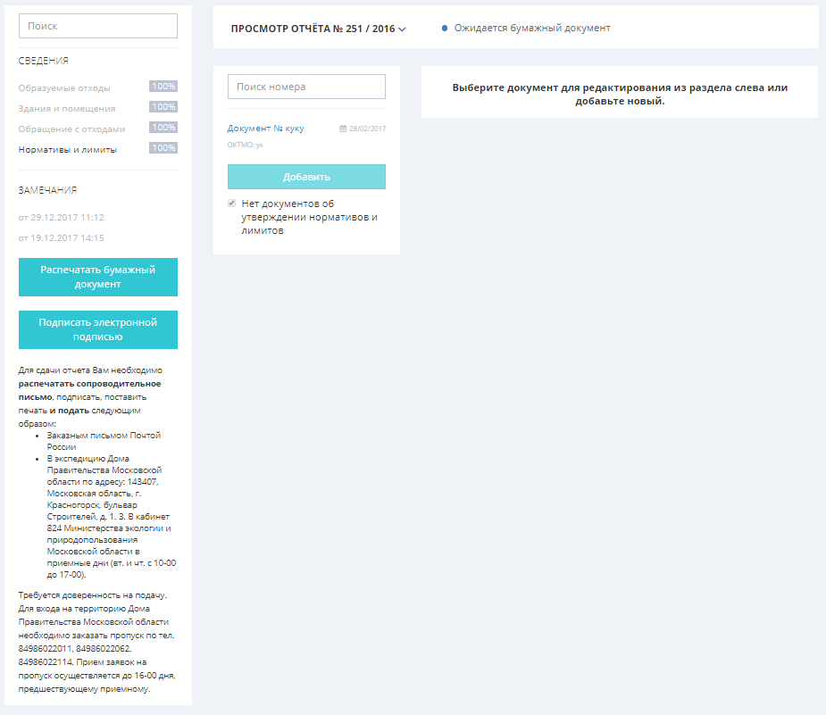
Рисунок 25 – Экран со статусом «Ожидается бумажный документ»

Распечатайте, подпишите, поставьте печати и отправьте подтверждающий документ по указанному адресу.

После получения инспектором подтверждающего письма статус отчета изменится на «Бумажный документ принят». На этом подача отчета в Систему завершена.
Напоминаем о необходимости подачи отчетов в срок во избежание санкций за соответствующее административное правонарушение.
Окончательным этапом приема от хозяйствующего субъекта сведений без электронной подписи является поступление в Министерство заверенного сопроводительного письма пакета сведений. Сопроводительное письмо пакета сведений должно быть направлено в конверте с пометкой «Кадастр отходов Московской области».
В соответствии с Порядком ведения кадастра отходов Московской области, утвержденным распоряжением Министерства экологии и природопользования Московской области от 14.02.2017 № 63-РМ, сведения в кадастр предоставляются юридическими лицами всех форм собственности и индивидуальными предпринимателями, в результате хозяйственной и (или) иной деятельности которых образуются отходы производства и потребления, кроме радиоактивных, биологических и отходов лечебно-профилактических учреждений.
А также в соответствии с п. 8 Порядка ведения кадастра отходов Московской области, утвержденным распоряжением Министерства экологии и природопользования Московской области от 14.02.2017 № 63-РМ, все хозяйствующие субъекты, осуществляющие деятельность на территории Московской области, ежегодно в срок до 20 апреля заполняют в электронном виде информационную форму исходных сведений Системы сбора данных Кадастра отходов Московской области.

